II МЕЖДУНАРОДНЫЙ КОНКУРС ИНДИВИДУАЛЬНЫХ ПРОЕКТОВ ШКОЛЬНИКОВ 10-11 КЛАССОВ

«NEW PROJECT — 2020/2021»

**«Влияние жевательных резинок на организм человека»**

Выполнила:

Криворот Ксения Владиславовна,

Ученица 11 «Б» класса,

БОУ г. Омска «СОШ № 61»

Руководитель:

Михалева Татьяна Сергеевна,

Учитель химии и биологии

БОУ г. Омска «СОШ № 61»

Омск – 2021

**Содержание**

Введение_________________________________________________________3

Глава I. Теоретическая часть

1.1. История возникновения жевательной резинки_____________________5

1.2. «Путь» жевательной резинки в жизнь советских детей______________8

1.3. Классификация жевательной резинки____________________________9

1.4. Состав жевательной резинки___________________________________9

1.5. Польза жевательной резинки__________________________________12

1.6. Вред жевательной резинки____________________________________13

Глава II. Практическая часть

2.1. Анкетирование учащихся БОУ г. Омска «СОШ № 61»_____________14

2.2. Экспериментальное исследование по выявлению влияния жевательной резинки на организм человека _______________________________________15

2.3. Приготовление жевательной резинки в домашних условиях_________16

Заключение______________________________________________________18

Список используемой литературы___________________________________20

Приложения

Приложение 1. Анкетирование учащихся БОУ г. Омска «СОШ № 61»___21

Приложение 2. Результаты анкетирования___________________________­­­­­­­­­­­­­­­­­­­­­­­­­­­­­22

Приложение 3. Влияние красителя на зубную эмаль________________­­­___24

Приложение 4. Влияние красителя на человеческий организм__________24

Приложение 5. Растворится ли жевательная резинка в желудке_________24

Приложение 6. Сможет ли жевательная резинка заменить зубную щётку_25

Приложение 7. Жевательная резинка в домашних условиях____________25

**Введение**

Каждый день мы видим человека, жующего жевательную резинку, а может быть вы и сами, являетесь этим человеком? Сегодня жвачка безоговорочно вошла в нашу жизнь и стала постоянным ее атрибутом. Но мало кто задумывался над тем, что вызывает в ней приятный вкус, цвет и запах.

С экранов телевизора на нас обрушиваются различные виды рекламы о пользе жевательной резинки. Нам предлагают использовать жвачку не только как очередное средство удовольствия, а как полноценный гигиенический продукт для профилактики заболеваний зубов. Но никакой достоверной информации о жевательной резинке как не было, так и нет. Покупатели жвачки не задумываются о том, невредно ли жевать вообще.

Реклама присваивает жевательной резинке различные волшебные свойства: улучшает зубную эмаль, предотвращает появление зубного камня, ликвидирует запах изо рта, восстанавливает кислотно-щелочной баланс и прочее. Но так ли это? Возможно, что там есть некоторые добавки вредные для здоровья.

*Актуальность проблемы:*

На телевидении постоянно рекламируются жевательные резинки. Повествуют нам о том, что жвачка сделает улыбку белоснежной, а дыхание свежим. Но как мы все знаем, реклама часто бывает, далека от реальности. Говорится только о «плюсах» жвачки, а о побочных эффектах и недостатках – нет. А ведь в их составе содержатся вещества, вызывающие заболевания.

Я и сама пользуюсь жевательной резинкой, но пришла пора задуматься о том, а что она приносит: пользу или вред?

*Цель:* проанализировать состав жевательных резинок и выяснить их влияние на организм человека.

*Объект исследования:* жевательная резинка.

*Предмет исследования:* влияние жевательной резинки на организм человека.

*Задачи:*

1. Изучить теоретический материал об истории создания, классификации, химическом составе жевательных резинок;

2. Рассмотреть положительные и негативные стороны использования жевательных резинок;

3. Провести анкетирование среди учащихся БОУ г. Омска «СОШ №61» и проанализировать результаты;

4. Выяснить влияние жевательной резинки на организм человека;

5. Сформулировать рекомендации по употреблению жевательных резинок.

*Методы исследования:*

1. Изучение литературы;

2. Анкетирование;

3. Экспериментальное исследование по выявлению влияния жевательной резинки на организм человека.

*Гипотеза:* частое использование жевательной резинки может оказывать отрицательное влияние на организм человека.

**Глава I. Теоретическая часть**

**1.1. История возникновения жевательной резинки**

*Жева́тельная рези́нка (разг. жвачка, жeвачка)* — кулинарное изделие, которое состоит из несъедобной эластичной основы и различных вкусовых и ароматических добавок [5].

В процессе употребления жевательная резинка практически не уменьшается в объёме, но все наполнители постепенно растворяются, после чего основа становится безвкусной и обычно выбрасывается. Из многих видов жевательной резинки в качестве развлечения можно выдувать пузыри, что в англоязычных странах дало ей ещё одно название бабл-гам (англ. bubble gum, то есть что-то вроде «резина для пузырей»).

История жвачки началась задолго до нашей эры. Вероятно, в той или иной форме жевательная резинка использовалась среди первобытных племен еще 100 000 лет назад, когда человек боролся за свое право существовать в этом мире. Такая жвачка по большей части представляла собой собранную с деревьев смолу. Возраст самой древней жевательной резинки, сделанной из смолы хвойных деревьев и найденной в одном из поселений эпохи неолита в Финляндии, составляет около 5 000 лет. Следы использования разных типов «жвачек» в древности можно обнаружить в любой культуре: древние греки жевали мастичную смолу для очищения зубов и свежего дыхания, некоторые античные народы жевали пчелиный воск, народы Сибири употребляли засохшую смолу лиственницы, которая при пережевывании меняет свою консистенцию из крошечных твердых кусочков в тянущуюся субстанцию, а в азиатских странах особой популярностью пользовалась смесь листьев перечного бетеля и извести. Вещество не только легко и долго жевалось, но и дезинфицировало полость рта.

Но, несмотря на повсеместное использование жевательных продуктов растительного происхождения, все они по своей консистенции были мало похожи на современные жвачки. Иначе дела обстояли у индейских племен Южной Америки, а именно у цивилизации Майя. С давних пор племена Майя соседствовали с удивительным растением, произрастающим на территории Центральной Америки - саподиллой. Это вечнозеленое дерево является природным источником латекса - млечного сока, который наполовину состоит из растительного каучука. Саподилла вырабатывает его для защиты от насекомых – при появлении малейшей ранки растение выделяет сок, который затянет рану и одновременно «склеит» насекомого.

Индейцы майя, обосновавшиеся в Центральной Америке, быстро узнали об удивительных свойствах сока саподиллы – он почти безвкусен, не ядовит, а главное, его можно долго жевать, и иногда в нем попадаются освежающие водяные капельки, если недавно прошел дождь. Жвачка из млечного сока саподиллы стала неотъемлемым помощником для индейцев на охоте – она помогала скоротать время во время выжидания зверя в засаде, утолить чувство голода и жажды.

Довольно быстро индейцы поняли, что если собранный с дерева сок некоторое время варить на костре, то в результате получится тягучая белая масса. Это так называемый чикл (или чикле) – натуральная основа для современной жевательной резинки. Изобретение майя постепенно переняли и другие индейские племена, проживавшие на сопредельных с майя территориях. Индейская привычка жевать чикл прошла через тысячелетия и сохранилась до тех пор, как в Америку прибыли европейские колонизаторы.

Новоприбывшие гости из Старого Света быстро переняли привычки коренных народов жевать чикл, и, конечно же, попытались извлечь из этого финансовую выгоду, перенаправляя чикл в Европу. Однако жевательная резинка американских индейцев долгое время не приживалась в Европе – конкуренцию составил набравший популярность жевательный табак.

Все изменилось, когда производители решают добавить в чикл ароматизаторы, давшие нейтральной до этого жевательной резинке яркие вкусы. В конце 19 века в США повсеместно начинают открываться фабрики, производящие жевательную резинку с различными вкусами: лакричный, сливочный, сахарный. Тогда же жвачку начинают продавать завернутой в упаковочную бумагу. 5 июня 1869 года был получен первый патент на жевательную резинку, и, уже через 2 года в США появляется первый промышленный станок для производства жвачки. 1880 год ознаменовался появлением на рынке самого распространенного вкуса жвачки – мятного. Через несколько лет появляется и знаменитая на весь мир фруктовая жвачка «Tutti Frutti». Но годом рождения современной жвачки можно считать 1893, когда на рынке появляется компания Wrigley.

Уильям Ригли – основатель компании – изначально планировал выпускать совсем другой продукт – мыло. Но увидев, какой популярностью пользуется жвачка среди американцев, быстро переориентировал свое производство. Он вышел на рынок с двумя новыми жвачками – мятной «Spearmint» и фруктовой «Juicy Fruit». Новые вкусы пришлись по нраву покупателям и сделали Уильяма Ригли монополистом на рынке жвачки. Отдельно стоит отметить его новаторские идеи в упаковке жевательной резинки – вместо обычных брусков его компания выпускает тонкие длинные пластинки, каждая из которых завернута в индивидуальную упаковку, предотвращающую прилипание. Компания Wrigley стала первой, чей завод по производству резинки открылся за пределами Соединенных Штатов Америки – в Канаде. Ригли проводит полномасштабную кампанию, даря пластинку жвачки каждому иммигранту, въезжающему в США, раздавая бесплатные образцы на улицах городов, размещая рекламу на плакатах. Таким образом, Wrigley становится синонимом слова «жвачка» и одновременно символом США. В начале 20 века первые заводы по производству жвачек появляются в Европе.

Конечно, Wrigley был хоть и самым крупным, но не единственным производителем жевательной резинки. Помимо нее продукт производило еще множество других компаний. Все они, включая Wrigley, постоянно экспериментировали с составом жвачки, стараясь добиться максимальной продолжительности вкуса резинки. В 1928 году бухгалтеров Уолтером Димером была выведена эталонная формула состава жвачки: 20% каучука, 60% сахара, 29% кукурузного сиропа и 1% ароматизаторов. Это делало жевательную резинку долго сохраняющей аромат и в то же время эластичной. По данной формуле жвачка изготавливается и по сей день [5].

**1.2. «Путь» жевательной резинки в жизнь советских детей**

В годы, когда моя мама была маленькая, настоящей резинки было просто не достать. Она считалась вещью вредной – резинка символизировала американский образ жизни, а потому путь на советский рынок ей был закрыт. Каким счастливчиком казался в глазах детей обладатель настоящей импортной жвачки. За таким ребенком всегда ходила стайка поклонников, его резинку жевали втроем, вчетвером, а то и всем классом. Эту резинку жевали помногу раз, а, нажевавшись вдоволь, прятали. На следующий день, высохшую, жевали снова.

Что было интересно, из резинки лепили шарики, колбаски, а некоторые-фигурки обидчиков, чтобы, перемолов зубами, отомстить за разбитый нос или отобранный бутерброд.

Те, кто не имели возможности жевать настоящую резинку, жевали все, что на нее было хоть капельку, похоже. Жевали пластилин, вишневую смолу вперемежку с зубной пастой, садовый вар. А если во дворе появлялся кусок гудрона, то он «таял» на глазах, так как дети откусывали от него по кусочку и жевали.

Импортные резинки, помимо всего прочего, были очень богаты визуально. Познавательные вкладыши в упаковках жвачки были словно бы десантом иного строя. Они, как марки, расширяли кругозор, демонстрируя, как пестр и симпатичен мир, в котором мы живем.

Для многих, коммерческие операции со жвачкой, были самой твердой школьной валютой, на которую можно было выменять все, что угодно: рогатку, конфету, пластмассовых индейцев. Все эти операции проводились не для выгоды, а лишь ради утоления жажды предпринимательства, из спортивного, а стало быть, бескорыстного романтического интереса. Правда, и здесь не обходилось без мошенничества. Когда появились первыесоветские жвачки, дети сразу же додумались делать из них «иностранные», стачивая на жвачку цветные карандаши. Поссорившись по поводу рынков сбыта или просто так, дети тут же мирились и говорили: «Мир, дружба, жвачка!», тут же добавляя: «С тебя пачка».

Удивительно, как быстро течет время и как много в нем успевает произойти! Как много увлечений человечества успело родиться и уйти в небытие, оставив лишь ностальгические воспоминания. И только старая добрая жевательная резинка до сих пор не утратила к себе интерес непостоянного и ветреного потребителя.

**1.3. Классификация жевательной резинки**

Согласно классификации, выделяют жевательные резинки [5]:

* простые
* гигиенические
* профилактические

Простые жевательные резинки (сахаросодержащие) способствуют очищению зубов от налета, стимулируют слюноотделение, обладают кариес провоцирующим действием.

Гигиенические жевательные резинки содержат простые сахарозаменители, способствуют очищению зубов от налета, стимулируют слюноотделение, нейтральны в отношении органов и тканей полости рта.

Профилактические (современные) жевательные резинки имеют более сложный состав, в который входят несколько сахарозаменителей и кристаллов. Эти резинки обладают очищающими свойствами, нейтрализуют кислоту в полости рта.

**1.4. Состав жевательной резинки**

Благодаря развитию химической науки и производства, жевательная резинка претерпела определенные преобразования в своем составе. Первоначальный состав жевательной резинки был более натуральный. Формула жвачки выглядела так: каучук (20%), сахар (60%), кукурузный крахмал (19%), ароматизаторы (1%). Сегодня жевательная резинка состоит из жевательной основы (как правило, изопреновый каучук, получаемый из нефти), различных ароматизаторов, вкусовых добавок, консервантов, сахаразаменителей. На сегодняшний день самыми популярными жевательными резинками считаются «Orbit» и «Dirol» [5].

*Состав жевательной резинки «Orbit»:*

- Сорбит E420, мальтит E965, резиновая основа, загуститель E414, стабилизатор E422, натуральные, идентичные натуральным и искусственные ароматизаторы, маннит E421, эмульгатор соевый лецитин, краситель E171, подсластители аспартам E951, ацесульфам к E950, гидрокарбонат натрия E500ii, глазурь E903, антиоксидант E320.

*Состав жевательной резинки «Dirol»:*

- Изомальт, сорбит, маннит, ксилит, мальтитный сироп, аспартам, ацесульфам-К, резиновая основа, карбонат кальция 4%, ароматизаторы натуральные: мята, ментол, иденчиный натуральному ванилин, искусственный освежающий, загуститель E414, стабилизатор E422, гидрогенизированное рапсовое масло, эмульгатор E322, краситель E171, глазирователь E903, антиоксидант E321, текстуратор E341.

По справочнику «Санитарные правила и нормы СанПиН» [9]:

* Стабилизатор Е 422- это глицерин. Так, глицерин при всасывании обладает сильными токсическими свойствами, вызывая достаточно серьезные заболевания крови, например, такие, как гемолиз, гемоглобинурию, а также инфаркты почек [2].
* Эмульгатор Е322 - это лецитин. Лецитин получают, как правило, из сои. Содержится он в яичном желтке. Это ценное вещество является важным поставщиком фосфора для нашего организма и помогает регулировать жировой обмен. Лецитины ускоряют слюновыделение, что в свою очередь, приводит к постепенному нарушению работы пищеварительного тракта.
* Антиоксидант Е320 - это бутилгидрооксианизол. При частом употреблении продукции, содержащей антиоксидант, повышается содержание холестерина в крови;
* Кислота Е330 – это лимонная кислота. Долгое и неконтролируемое употребление лимонной кислоты может вызвать серьезные заболевания крови [2].
* Загуститель Е414 – это гуммиарабик. Является уникальным источником растворимой клетчатки. Она на 80% удовлетворяет потребность человека в ценных пищевых волокнах.
* Глазурь Е903 - это караибский воск. Он придает глянец и блеск продукту. Оболочка из глазури не дает высыхать продукту, не пропускает жир изнутри и влагу снаружи.
* Ароматизаторы натуральные, идентичные натуральным и искусственные, для того чтобы изготовить натуральный ароматизатор, используют плоды, ягод, листья, цветы и другое природное сырье. Идентичные натуральным ароматизаторы получаются, когда к натуральному экстракту добавляют небольшое количество веществ, синтезированных химическим путем. Такие ароматизаторы отличаются высоким качеством и насыщенным вкусом, при этом абсолютно безвредны для здоровья. Данные ингредиенты в определенных пропорциях и концентрациях патологически не воздействуют на организм человека [8].
* Красители- если вы встретите на упаковке Е171, это краситель, который вызывает заболевания печени и почек. Раньше в России в пищевых продуктах они были запрещены, но теперь запрет по неизвестным причинам не действует. И этот краситель входит в состав популярных жвачек «Orbit» и «Dirol», например, в жвачке «Stimorol» используется краситель E-131, который способствует образованию раковых клеток [8].
* Подсластители бывают разными, и за счет своей сладости она так привлекает детей.

Вот те подсластители, которые входят в состав жвачки:

*Сахар*- давно доказано: чем дольше его контакт с зубами, тем выше риск кариеса. И здесь у жвачки просто нет конкурентов [3].

*Ацесульфам-К* - по своей структуре он сходен с сахарином и способствует развитию опухолей, во всяком случае, у лабораторных животных. Безопасная доза: 1 г в сутки.

*Аспартам* - вызывает головную боль, головокружение и тошноту. Когда температура аспартама превышает 30 С, древесный спирт в нем превращается в формальдегид, а затем в муравьиную кислоту, которая в свою очередь вызывает метаболический ацидоз (нарушение кислотного равновесия в организме). Ранее в США он был запрещен, но потом его опят ввели в состав жвачки. Безопасная доза: 3 г в сутки [7].

*Сорбит и ксилит* - больше одной упаковки жвачки в день может дать слабительный эффект, и "диарея может неожиданно застать врасплох". Безопасная доза ксилита: 40 г в сутки [3].

**1.5. Польза жевательной резинки**

Интенсивное выделение слюны. Как только мы начинаем жевать резинку, в нашей ротовой полости происходит активное выделение слюнного секрета. Выделение слюны нормализует кислотно-щелочной баланс (слюна содержит щелочь, оказывающую «уравновешенное» действие на кислоту) и благоприятно воздействует на среду ротовой полости.

Очищение. Жевательная резинка действительно очищает полость рта от пищевых отложений. Но – лишь поверхностно. В случае с труднодоступными местами ротовой полости резинка остается бессильной.

Механизм жевания. Доказано, что механизм жевания резинки благоприятно воздействует не только на ротовую полость, но и на состояние организма в целом. Во-первых, во время жевания резинки происходит укрепление обоих, верхней и нижней, челюстей, а также нормализация процесса кровообращения в дёсенных тканях. Во-вторых, употребление жевательной резинки помогает справляться с эффектом закладывания ушей (при поездке в самолете или скоростном поезде).

Психологический эффект. Врачи-невропатологи открыли ещё один удивительный эффект жевания резинки – многим людям этот процесс позволяет справиться с навязчивыми, тяжелыми мыслями. Жевание резинки при эмоциональном возбуждении помогает успокоиться и предотвратить стрессовую ситуацию. Это напоминает тот психологический эффект, который дают курение сигарет и употребление шоколада в больших количествах, но, несомненно, жевание резинки – самый безопасный способ справиться с тем, что вам приходиться нервничать [5].

**1.6. Вред жевательной резинки**

Образование зависимости. Если человек каждый раз при возникновении стрессовой ситуации будет жевать резинку, то он привыкнет к такому положению вещей. В любой даже самой простой ситуации он будет прибегать к помощи жевательной резинки.

Отравляющий эффект. Использование жевательной резинки много раз в день и долгое время может привести к тому, что человека будет подташнивать.

Вред для ротовой полости. Слишком частое жевание резинки на одной стороне челюсти (правой или левой) приводит к внешней асимметричности лица. Причина тому — увеличение мышц лишь с одной стороны челюсти. Чрезмерная активность одной стороны ротовой полости по сравнению с другой может стать причиной развития заболеваний полости рта.

Вред для детей. Употребление жвачки в детском и даже подростковом возрасте чревато сбоями и осложнениями в развитии зубов. Жевательная резинка, особенно при надувании пузырей, значительно портит прикус и способствует неправильному расположению зубов.

Вредные компоненты. Если в составе жвачки есть вредные компоненты, то негативный эффект от её употребления увеличивается в разы. Сахар в составе жевательной резинки способствует образованию кариеса. Красители, стабилизаторы вкуса, некоторые эмульгаторы и антиоксиданты наносят вред печени человека и вызывают сбои в работе кишечника. Некоторые заменители сахара могут отрицательно воздействовать на работу сосудов и процесс пищеварения [4], [5].

**Глава II. Практическая часть**

**2.1. Анкетирование учащихся БОУ г. Омска «СОШ № 61»**

Для того, чтобы узнать, как к жевательной резинке относятся мои сверстники, мы провели анкетирование учащихся 9 и 11 классов БОУ г. Омска «СОШ №61». В анкетировании приняли участие 121 человек [Приложение 1].

Обработав ответы ребят, мы получили следующие результаты:

- На вопрос “Любите ли вы жевательную резинку?” 83% опрашиваемых учеников ответили положительно, а оставшиеся ученики – отрицательно.

- На вопрос “Какую марку жевательной резинки вы предпочитаете?” 43% опрашиваемых ответили «Dirol», 24% ответили «Orbit», 12% ответили «Mentos», 11% ответили «Hubba Bubba», а 10% ответили «Eclipse».

- На вопрос “Как часто вы употребляете жевательную резинку (сколько в среднем в день вы жуете подушечек)?” 53% опрашиваемых ответили, что жуют меньше 2-х подушечек в день, 39% ответили, что жуют от 2 до 5 подушечек в день, а 8% ответили, что жуют больше 5 подушечек в день.

- На вопрос “Как долго жуете одну подушечку?” 13% опрашиваемых ответили, что жуют одну подушечку 5-10 минут, 35% ответили, что жуют одну подушечку 20-30 минут, а оставшиеся 52% ответили, что жуют одну подушечку пока не надоест.

- На вопрос “Обращаете ли вы внимание на состав жевательной резинки?” 81% опрашиваемых ответили отрицательно, а оставшиеся ученики – положительно.

- На вопрос “Стали бы вы употреблять жевательную резинку, зная о наличии в ней вредных веществ для организма?” 55% опрашиваемых ответили, что продолжили бы употреблять жевательную резинку, не смотря на наличие вредных веществ в ней, а 45% отказались бы от употребления.

- На вопрос “С какой целью вы используете жевательную резинку?” 29% опрашиваемых ответили, что им нравится вкус жевательной резинки, 12% ответили, что, жуя жевательную резинку, они успокаивают себя, 35% ответили, чтобы освежить дыхание, а 24% ответили, что употребляют жевательную резинку просто так.

В результате проведенного анкетирования мы сделали вывод о том, что жевательную резинку практически любят все опрошенные школьники. Самая популярная марка жевательной резинки оказалась «Dirol», но также ребятам нравится «Orbit». Употребляют менее двух подушечек в день и жуют пока не надоест, чтобы освежить дыхание или просто так. На состав жевательной резинки большинство подростков не обращает внимание, но если бы они знали, что в ней много вредных веществ то, многие из них не стали бы её употреблять [Приложение 2].

**2.2. Экспериментальное исследование по выявлению влияния жевательной резинки на организм человека**

Опыты мы проводили на примере жевательной резинки «Dirol».

1. «Влияние красителя на зубную эмаль».

Мы взяли 3 жевательных резинки разного цвета: розовая, жёлтая и белая. Приклеили каждую на сырое яйцо и оставила на 5 дней. Через 5 дней мы увидели, что на месте жевательных резинок остался цвет красителя, а на месте белой – скорлупа не изменила цвет.

Опыт показал, что в цветных жевательных резинках часть красителей вместе со слюной разрушают эмаль зубов [Приложение 3].

1. «Влияние красителя на человеческий организм».

В состав жевательной резинки входит краситель, докажем это. Мы взяли стакан с водой, опустили туда три жевательные резинки (жёлтую, розовую и белую) на несколько минут. Вода стала мутной. Мы достали жвачки и промокнули каждую о ватный диск. На нём остался краситель от жвачки. В белой жевательной резинке красителя не оказалось.

Опыт показал, что при употреблении жевательной резинки весь краситель попадает в организм человека, что может вызвать аллергию [Приложение 4].

1. «Растворится ли жевательная резинка в желудке».

Определим, за какой период произойдет растворение жевательной резинки в желудке человека, если ее проглотить. Для переваривания пищи в желудке любого человека присутствует соляная кислота. Для проведения опыта мы использовали уксусную кислоту. Налили в емкость разбавленного уксуса, поместили туда пережеванную резинку. Наблюдали за ней на протяжении нескольких дней. В первый день никаких изменений с жевательной резинкой не произошло. На второй день «жвачка» стала жесткая, твердая. Через неделю она не растворилась. Даже через две недели ничего не произошло.

Опыт показал, что проглоченная человеком жевательная резинка не переваривается и может нанести вред организму [Приложение 5].

1. «Сможет ли жевательная резинка заменить зубную щётку».

Берем палитру, она будет выполнять роль белых зубов, опустим ее в раствор акварели. Теперь возьмем жевательную резинку и покатаем ее на поверхности предмета. Видно, что часть краски остается на жевательной резинке.

Опыт показал, что жевательная резинка может снимать только часть налета и отчищать зубы. Следовательно, она не сможет заменить полноценную чистку зубов [Приложение 6].

**2.3. Приготовление жевательной резинки в домашних условиях**

После всех экспериментов мы решили найти жевательную резинку, которая не принесет столько вреда нашему организму, а принесет ему только пользу [6].

*Состав:*

* 1 стакан фруктового сока;
* 1 стакан сахара;
* 1 пачка желатина (30 гр.);
* 1 белок.

*Приготовление:*

Взять чашечку и насыпать в нее сахар, добавить 5 ст. ложек сока. Поставить на огонь и проварить пока сахар раствориться. Остальной сок смешать с пачкой желатина. Поставить в микроволновую печь и подогреть при средней температуре до растворения желатина. Миксером взбить белок до густой белой пены. В белок по очереди добавить сироп из сахара и желатин. Взбивать все миксером до однородной массы. Берем широкую емкость, в нее стелим целлофан и выливаем туда нашу смесь. По желанию можно добавить в массу нарезанные фрукты (в моем случае финики). Ставим смесь в холодильник для застывания. Когда самодельная жвачка застыла, нарезаем ее на полоски, обсыпаем ее крахмалом или сахарной пудрой чтобы она не прилипала к рукам [Приложение 7].

Всё, жевательная резинка готова. Она получилась очень вкусная и полезная, так как в ней нет никаких красителей и вредных веществ. Однако у нее есть один минус, она быстро съедается и из нее не надуть пузыри.

**Заключение**

В результате проведённого исследования по теме «Влияние жевательных резинок на организм человека» нами была достигнута цель исследования. Мы выяснили, что жевательная резинка приносит и пользу, и вред организму человека. Умеренное употребление жевательной резинки служит профилактикой стоматологических заболеваний. Гипотеза о том, что частое использование жевательной резинки может плохо влиять на здоровье человека, подтвердилась. Для этого необходимо выполнять рекомендации.

Рекомендации взрослым и детям, как правильно употреблять жевательную резинку:

1. Используемая жевательная резинка должна быть произведена известной фирмой, положительно зарекомендовавшей себя на рынке и строго следящей за качеством своей продукции;
2. Выбирайте жевательную резинку без содержания сахара;
3. Лучше воздержаться от жевательной резинки с «ароматизаторами, идентичными натуральным»;
4. Избегайте жевательных резинок, содержащих в своем составе вкусовые добавки, которые запрещены в Российской Федерации;
5. Используйте жевательную резинку сразу после еды, не более 10-15 минут;
6. Можно употреблять жевательную резинку примерно с 4 лет и только белую (без красителей). Дети должны использовать жевательную резинку только под строгим контролем родителей, так как ребенок может ей подавиться;
7. Недопустимо заглатывание жевательной резинки;
8. Жевать её следует аккуратно, без демонстрации различных «спецэффектов»;
9. Используемая жвачка должна выбрасываться только в специально предназначенные для этих целей места;
10. Необходимо помнить: ни одна жевательная резинка не заменяет обязательную двухразовую чистку зубов щеткой.

Хочется верить, что мои сверстники прислушаются к моим рекомендациям по употреблению жевательной резинки, чтобы как можно дольше сохранять самое ценное для человека - своё здоровье!

**Список используемой литературы**

1. Большая детская энциклопедия «Всё обо всём» - 2000г.

2. Голубев В. Н. «Пищевые и биологические активные добавки» - 2003г.

3. Дурейко Л. И. «Всё о твоём здоровье» - 2008г.

4. Ересько. Е. М «Жвачка приносит больше вреда, чем пользы» - 2009г.

5. Интернет ресурсы:

<https://ru.wikipedia.org/wiki/Жевательная_резинка>

<https://mydiscoveries.ru/istoriya-zhevatelnoy-rezinki>

<https://gevathka.ru/category/vidy-zhvachek/>

<https://prodobavki.com/articles/himicheskiy_sostav_gevatelnoy_rezinki_4512.html>

<https://smile4you.ru/blog/kak-sohranit-zuby/polza-zhevatelnoj-rezinki-i-ee-vred/>

6. Сидоров П. И. «Золотая книга народной медицины. Оздоровление натуральными продуктами» - 2005 г.

7. Скурихин И.М., Нечаев А.П. «Все о пище с точки зрения химика» - 1991г.

8. Смирнов Е.В. «Пищевые ароматизаторы и красители, пищевые ингредиенты» - 2001г.

9. Справочник «Санитарные правила и нормы СанПиН» по пищевым добавкам - 2001г.

10. Шапиро А. И. «Твоя первая научная лаборатория» - 1998г.

Приложение 1

Анкетирование учащихся БОУ г. Омска «СОШ № 61»

1. Любите ли вы жевательную резинку?

* Да
* Нет

1. Какую марку жевательной резинки вы предпочитаете?

* Свой вариант ответа

1. Как часто вы употребляете жевательную резинку (сколько в среднем в день вы жуете подушечек)?

* Менее 2-х подушечек в день
* От 2 до 5 подушечек в день
* Более 5 подушечек в день

1. Как долго жуете одну подушечку?

* 5-10 минут
* 20-30 минут
* Пока не надоест

1. Обращаете ли вы внимание на состав жевательной резинки?

* Да
* Нет

1. Стали бы вы употреблять жевательную резинку, зная о наличии в ней вредных веществ для организма?

* Да
* Нет

1. С какой целью вы используете жевательную резинку?

* Свой вариант ответа

Приложение 2

Результаты анкетирования

Приложение 3

Влияние красителя на зубную эмаль

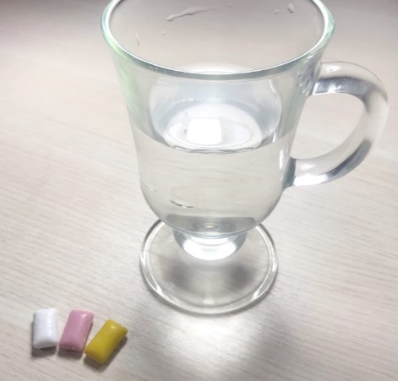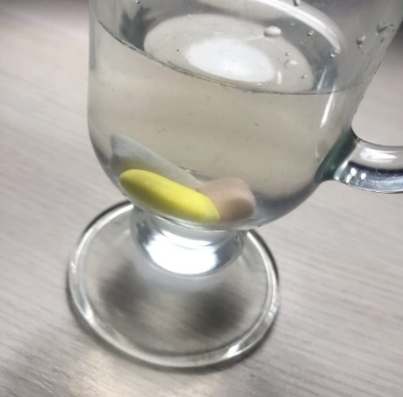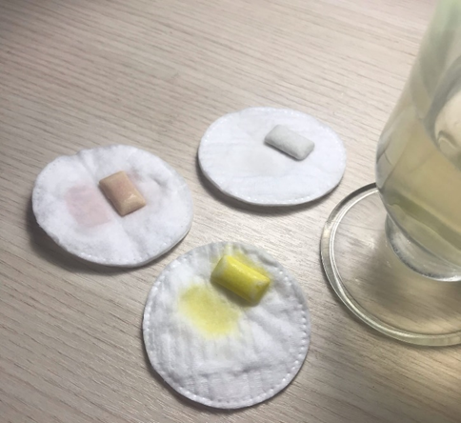

Приложение 4

Влияние красителя на человеческий организм

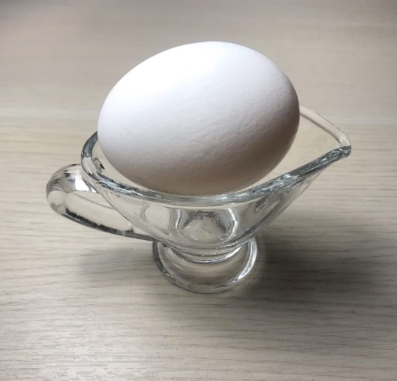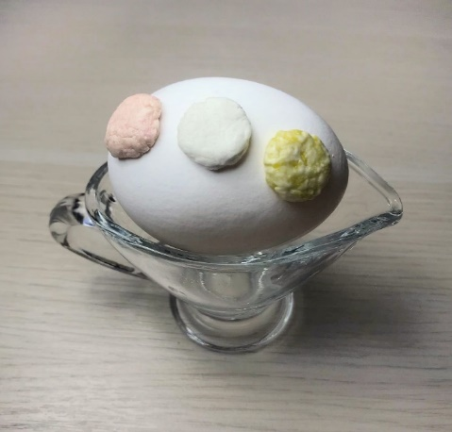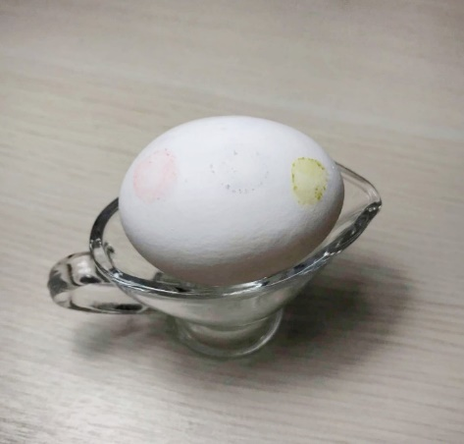

Приложение 5

Растворится ли жевательная резинка в желудке

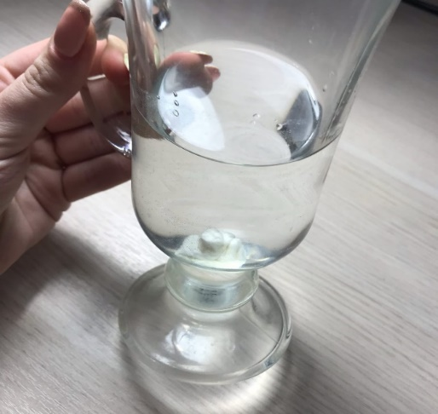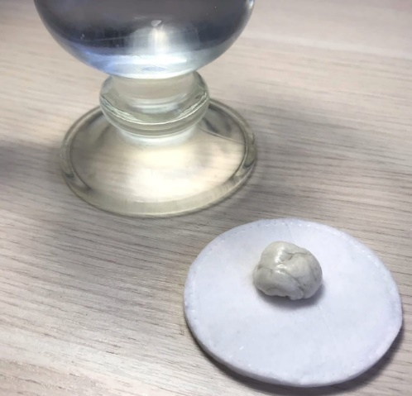

Приложение 6

Сможет ли жевательная резинка заменить зубную щётку

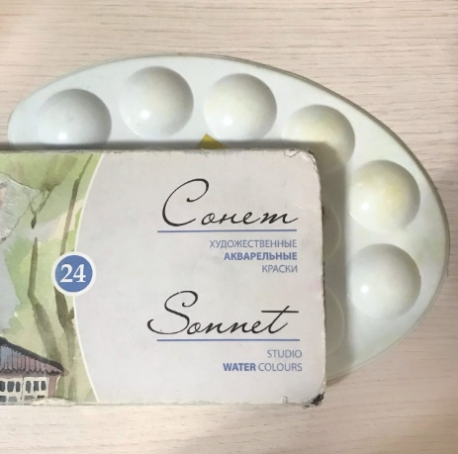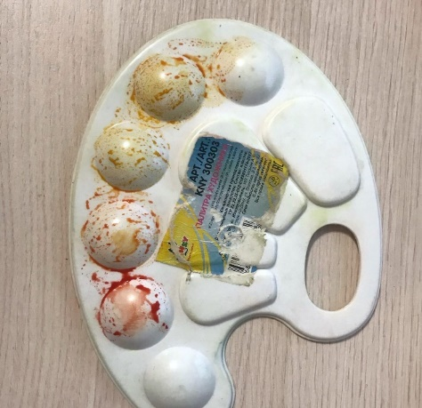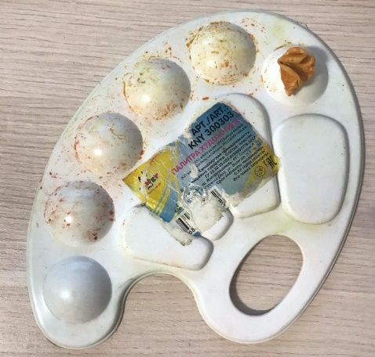

Приложение 7

Жевательная резинка в домашних условиях

